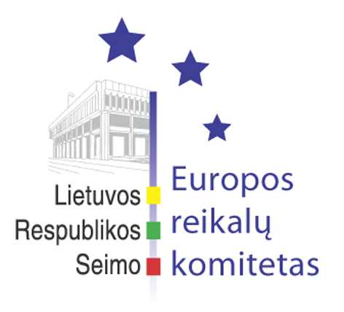
Europos reikalų komiteto pranešimas žiniasklaidai

2009-03-04

Europos reikalų komitetas siūlo Vyriausybei ES Konkurencingumo taryboje kelti klausimą dėl konkurencingumo kliūtis šalinančių priemonių

2009 m. kovo 4 d. Europos reikalų komiteto posėdyje Lietuvos Respublikos pozicijas vykstant į Europos Sąjungos Konkurencingumo (vidaus rinka, pramonė ir tyrimai) tarybos 2009 m. kovo 5–6 d. posėdį pristatė ūkio viceministras Rimantas Žylius bei švietimo ir mokslo viceministrė Nerija Putinaitė.
Išklausęs Vyriausybės atstovų pozicijas, Europos reikalų komitetas pasiūlė ES Konkurencingumo tarybos posėdyje taip pat kelti klausimą, kad konkurencingumo kliūtis šalinančios priemonės būtų išplėstos ir į atskirų valstybių narių skirtingos pinigų politikos sritį.

Parengė:
Europos reikalų komiteto biuro patarėjas
Julijus Glebovas, 2396861, Julijus.Glebovas@lrs.lt

